ПСКОВСКАЯ ОБЛАСТЬ
МУНИЦИАЛЬНОЕ ОБРАЗОВАНИЕ «ДЕДОВИЧИ»
СОБРАНИЕ ДЕПУТАТОВ ГОРОДСКОГО ПОСЕЛЕНИЯ «ДЕДОВИЧИ»

РЕШЕНИЕ

от 15.11.2016 № 69
(принято на 12 внеочередном заседании
Собрания депутатов городского поселения
«Дедовичи» третьего созыва)
рп. Дедовичи

О внесении изменений в Правила землепользования
и застройки муниципального образования «Дедовичи»

В соответствии со ст.ст. 30-33 Градостроительного кодекса Российской Федерации» Собрание депутатов городского поселения «Дедовичи» РЕШИЛО:
1. Утвердить прилагаемые изменения в Правила землепользования и застройки муниципального образования «Дедовичи», утверждённые решением Собрания депутатов городского поселения «Дедовичи» от 18.07.2011 № 62.
2. Обнародовать настоящее решение.

Глава городского поселения «Дедовичи» Н.В. Чихачев

Утверждены
решением Собрания депутатов
городского поселения «Дедовичи»
от 15.11.2016 № 69

Изменения
в Правила землепользования и застройки муниципального образования «Дедовичи»

Введение

Правила землепользования и застройки муниципального образования «Дедовичи» (далее – Правила землепользования) утверждены решением Собрания депутатов городского поселения «Дедовичи» от 18.07.2011 № 62.
В соответствии с решениями Собрания депутатов городского поселения «Дедовичи» от 30.09.2014 № 173, от 27.08.2015 № 219 и от 25.10.2016 № 66 в указанные Правила землепользования и застройки муниципального образования «Дедовичи» были внесены изменения.
Указанные документы размещены в системе ФГИС ТП (официальный Интернет-сайт - www. fgis.economy.gov.ru), а также на сайте муниципального образования «Дедовичский район» - www.dedovichi.reg60.ru.
Настоящим решением вносятся изменения в графическую и текстовую часть Правил землепользования и застройки муниципального образования «Дедовичи», в том числе в Карту градостроительного зонирования и Карту ограничений использования территории.
Целью внесения изменений в Правила землепользования и застройки муниципального образования «Дедовичи» является приведение Правил землепользования и застройки муниципального образования «Дедовичи» в соответствие с требованиями Градостроительного кодекса Российской Федерации и Генерального плана п. Дедовичи.

1. В Карте градостроительного зонирования и Карте ограничений использования территории части 3 «Картографические материалы Правил землепользования внести следующие изменения:

Кадастровый номер земельного участка, площадь м2 | До внесения изменений  в Правила землепользования | После внесения изменений  в Правила землепользования
60:04:0190101:220 площадью 24506 м² | Категория земель: земли промышленности  Территориальная зона: П2 - Зона производственных предприятий III - IV класса вредности  Размер СЗЗ – 500 м | Категория земель: земли промышленности  Территориальная зона: П3 - Зона производственных предприятий I и II класса вредности  Размер СЗЗ – 1000 м
60:04:0190101:221 площадью 25494 м² | Категория земель: земли промышленности  Территориальная зона: П2 - Зона производственных предприятий III - IV класса вредности  Размер СЗЗ – 500 м | Категория земель: земли промышленности  Территориальная зона: П3 - Зона производственных предприятий I и II класса вредности  Размер СЗЗ – 1000 м
60:04:0190101:ЗУ1 площадью 38410 м² | Категория земель: земли промышленности  Территориальная зона: П2 - Зона производственных предприятий III - IV класса вредности  Размер СЗЗ – 500 м | Категория земель: земли промышленности  Территориальная зона: П3 - Зона производственных предприятий I и II класса вредности  Размер СЗЗ – 1000 м

Карта градостроительного зонирования (фрагмент) - До внесения изменений

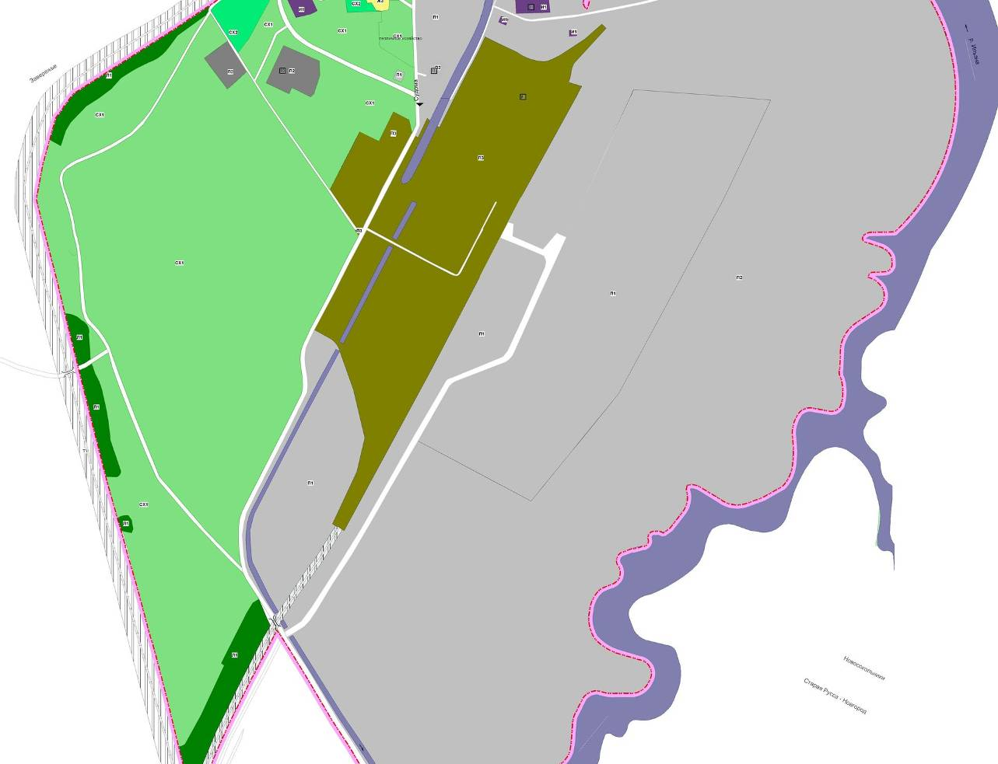

Карта ограничений использования территории
(фрагмент) - До внесения изменений

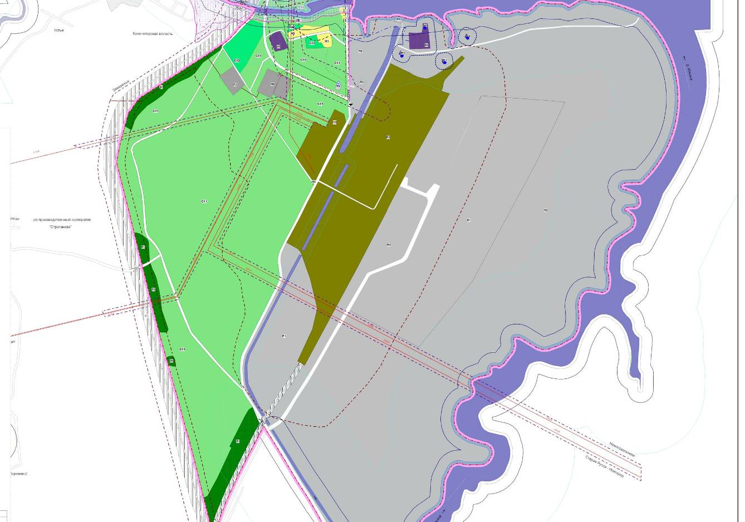

Карта ограничений использования территории
(фрагмент) - После внесения изменений

